绝密★启用前
2020年普通高等学校招生全国统一考试
理科综合能力测试
注意事项：
1．答卷前，考生务必将自己的姓名、准考证号填写在答题卡上。
2．回答选择题时，选出每小题答案后，用铅笔把答题卡上对应题目的答案标号涂黑，如需改动，用橡皮擦干净后，再选涂其它答案标号。回答非选择题时，将答案写在答题卡上，写在本试卷上无效。
3．考试结束后，将本试卷和答题卡一并交回。
可能用到的相对原子质量：H 1 C 12 N 14 O 16 Na 23 Al 27 P 31 S 32 Cl 35.5 V 51 Fe 56
一、选择题：本题共13个小题，每小题6分。共78分，在每小题给出的四个选项中，只有一项是符合题目要求的。
1．新冠肺炎疫情警示人们要养成良好的生活习惯，提高公共卫生安全意识。下列相关叙述错误的是
A．戴口罩可以减少病原微生物通过飞沫在人与人之间的传播
B．病毒能够在餐具上增殖，用食盐溶液浸泡餐具可以阻止病毒增殖
C．高温可破坏病原体蛋白质的空间结构，煮沸处理餐具可杀死病原体
D．生活中接触的物体表面可能存在病原微生物，勤洗手可降低感染风险
2．种子贮藏中需要控制呼吸作用以减少有机物的消耗。若作物种子呼吸作用所利用的物质是淀粉分解产生的葡萄糖，下列关于种子呼吸作用的叙述，错误的是
A．若产生的CO₂与乙醇的分子数相等，则细胞只进行无氧呼吸
B．若细胞只进行有氧呼吸，则吸收O₂的分子数与释放CO₂的相等
C．若细胞只进行无氧呼吸且产物是乳酸，则无O₂吸收也无CO₂释放
D．若细胞同时进行有氧和无氧呼吸，则吸收O₂的分子数比释放CO₂的多
3．某研究人员以小鼠为材料进行了与甲状腺相关的实验，下列叙述错误的是
A．切除小鼠垂体，会导致甲状腺激素分泌不足，机体产热减少
B．给切除垂体的幼年小鼠注射垂体提取液后，其耗氧量会增加
C．给成年小鼠注射甲状腺激素后，其神经系统的兴奋性会增强
D．给切除垂体的小鼠注射促甲状腺激素释放激素，其代谢可恢复正常
4．为达到实验目的，需要选用合适的实验材料进行实验。下列实验目的与实验材料的对应，不合理的是
 | 实验材料 | 实验目的
A | 大蒜根尖分生区细胞 | 观察细胞的质壁分离与复原
B | 蝗虫的精巢细胞 | 观察细胞的减数分裂
C | 哺乳动物的红细胞 | 观察细胞的吸水和失水
D | 人口腔上皮细胞 | 观察DNA、RNA在细胞中的分布
5．已知果蝇的长翅和截翅由一对等位基因控制。多只长翅果蝇进行单对交配(每个瓶中有1只雌果蝇和1只雄果蝇)，子代果蝇中长翅∶截翅=3∶1。据此无法判断的是
A．长翅是显性性状还是隐性性状
B．亲代雌蝇是杂合子还是纯合子
C．该等位基因位于常染色体还是X染色体上
D．该等位基因在雌蝇体细胞中是否成对存在
6．土壤小动物对动植物遗体的分解起着重要的作用。下列关于土壤小动物的叙述，错误的是
A．调查身体微小、活动力强的小动物数量常用标志重捕法
B．土壤中小动物类群的丰富度高，则该类群含有的物种数目多
C．土壤小动物的代谢活动会影响土壤肥力，进而影响植物生长
D．土壤小动物呼吸作用产生的CO₂参与生态系统中的碳循环
7．国家卫健委公布的新型冠状病毒肺炎诊疗方案指出，乙醚、75%乙醇、含氯消毒剂、过氧乙酸(CH₃COOOH)、氯仿等均可有效灭活病毒。对于上述化学药品，下列说法错误的是
A．CH₃CH₂OH能与水互溶
B．NaClO通过氧化灭活病毒
C．过氧乙酸相对分子质量为76
D．氯仿的化学名称是四氯化碳
8．紫花前胡醇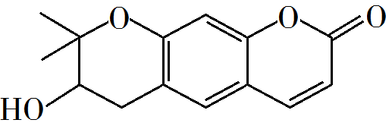可从中药材当归和白芷中提取得到，能提高人体免疫力。有关该化合物，下列叙述错误的是
A．分子式为C₁₄H₁₄O₄
B．不能使酸性重铬酸钾溶液变色
C．能够发生水解反应
D．能够发生消去反应生成双键
9．下列气体去除杂质的方法中，不能实现目的的是
 | 气体（杂质） | 方法
A． | SO₂（H₂S） | 通过酸性高锰酸钾溶液
B． | Cl₂（HCl） | 通过饱和的食盐水
C． | N₂（O₂） | 通过灼热的铜丝网
D． | NO（NO₂） | 通过氢氧化钠溶液
10．铑的配合物离子[Rh(CO)₂I₂]－可催化甲醇羰基化，反应过程如图所示。
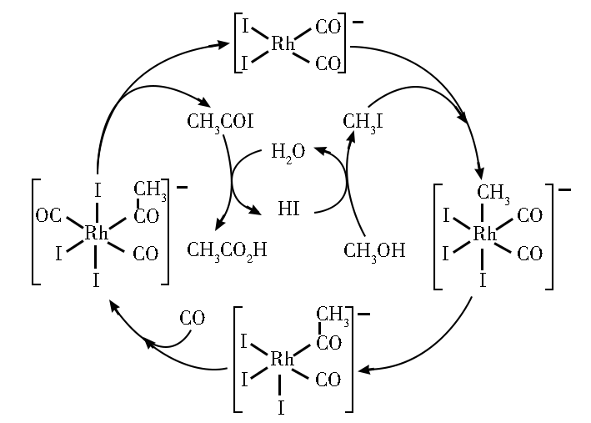
下列叙述错误的是
A．CH₃COI是反应中间体
B．甲醇羰基化反应为CH₃OH+CO=CH₃CO₂H
C．反应过程中Rh的成键数目保持不变
D．存在反应CH₃OH+HI=CH₃I+H₂O
11．1934年约里奥–居里夫妇在核反应中用α粒子（即氦核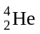）轰击金属原子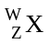，得到核素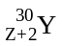，开创了人造放射性核素的先河：
+→+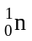
其中元素X、Y的最外层电子数之和为8。下列叙述正确的是
A．的相对原子质量为26 B．X、Y均可形成三氯化物
C．X的原子半径小于Y的 D．Y仅有一种含氧酸
12．科学家近年发明了一种新型Zn−CO₂水介质电池。电池示意图如下，电极为金属锌和选择性催化材料，放电时，温室气体CO₂被转化为储氢物质甲酸等，为解决环境和能源问题提供了一种新途径。
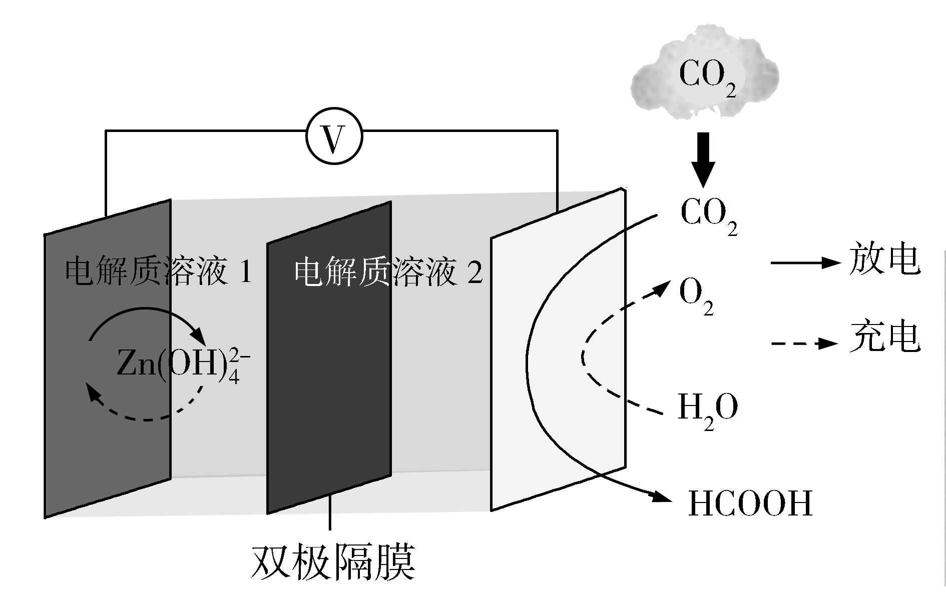
下列说法错误的是
A．放电时，负极反应为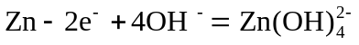
B．放电时，1 mol CO₂转化为HCOOH，转移的电子数为2 mol
C．充电时，电池总反应为
D．充电时，正极溶液中OH⁻浓度升高
13．以酚酞为指示剂，用0.1000 mol·L⁻¹的NaOH溶液滴定20.00 mL未知浓度的二元酸H₂A溶液。溶液中，pH、分布系数随滴加NaOH溶液体积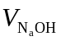的变化关系如下图所示。
[比如A²⁻的分布系数：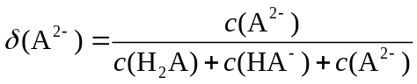]
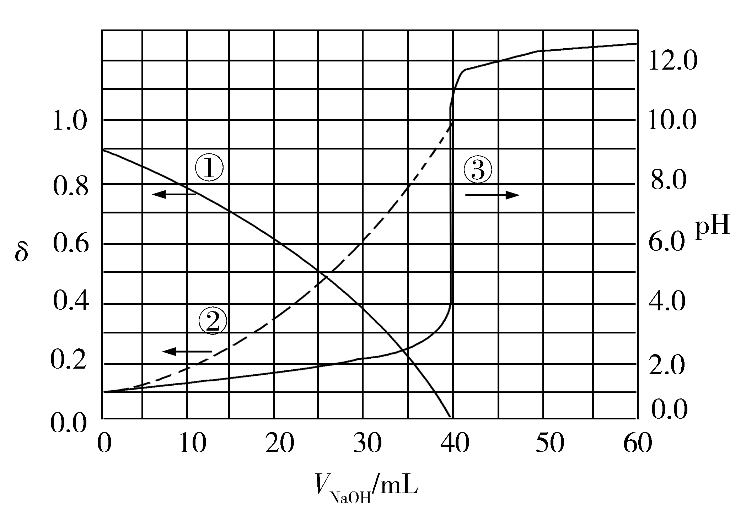
下列叙述正确的是
A．曲线①代表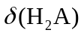，曲线②代表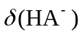
B．H₂A溶液的浓度为0.2000 mol·L⁻¹
C．HA⁻的电离常数K_{a}=1.0×10⁻²
D．滴定终点时，溶液中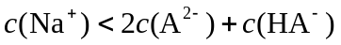
二、选择题：本题共8小题，每小题6分。共48分。在每小题给出的四个选项中，第14~18题只有一项符合题目要求，第19~21题有多项符合题目要求。全部选对的得6分，选对但不全的得3分，有选错的得0分。
14．行驶中的汽车如果发生剧烈碰撞，车内的安全气囊会被弹出并瞬间充满气体。若碰撞后汽车的速度在很短时间内减小为零，关于安全气囊在此过程中的作用，下列说法正确的是
A．增加了司机单位面积的受力大小
B．减少了碰撞前后司机动量的变化量
C．将司机的动能全部转换成汽车的动能
D．延长了司机的受力时间并增大了司机的受力面积
15．火星的质量约为地球质量的1/10，半径约为地球半径的1/2，则同一物体在火星表面与在地球表面受到的引力的比值约为
A．0.2 B．0.4 C．2.0 D．2.5
16．如图，一同学表演荡秋千。已知秋千的两根绳长均为10 m，该同学和秋千踏板的总质量约为50 kg。绳的质量忽略不计，当该同学荡到秋千支架的正下方时，速度大小为8 m/s，此时每根绳子平均承受的拉力约为
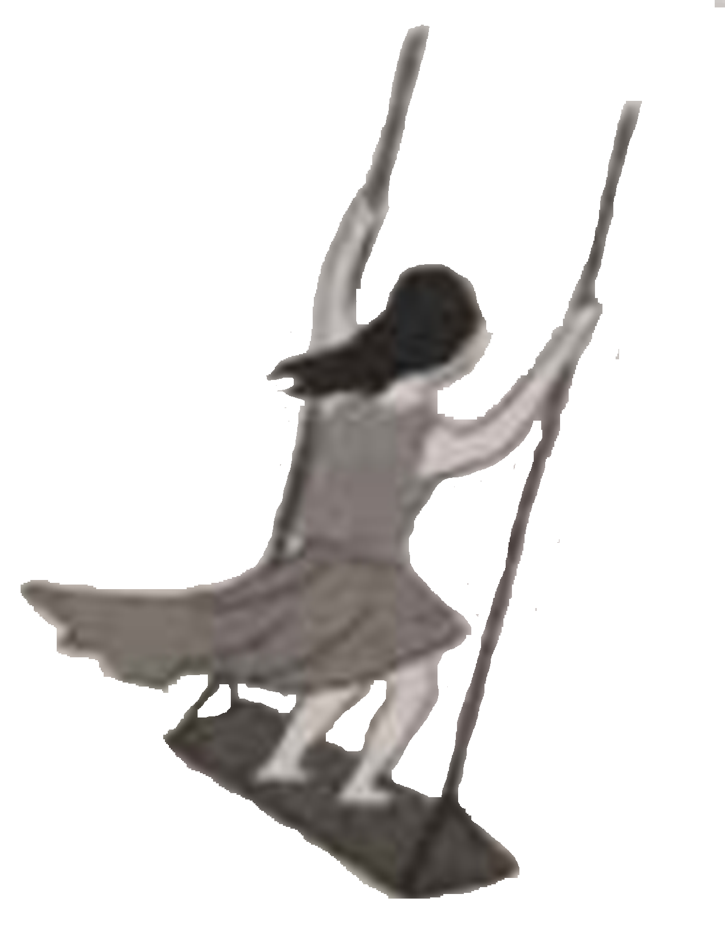
A．200 N B．400 N C．600 N D．800 N
17．图（a）所示的电路中，K与L间接一智能电源，用以控制电容器C两端的电压U_{C}。如果U_{C}随时间t的变化如图（b）所示，则下列描述电阻R两端电压U_{R}随时间t变化的图像中，正确的是
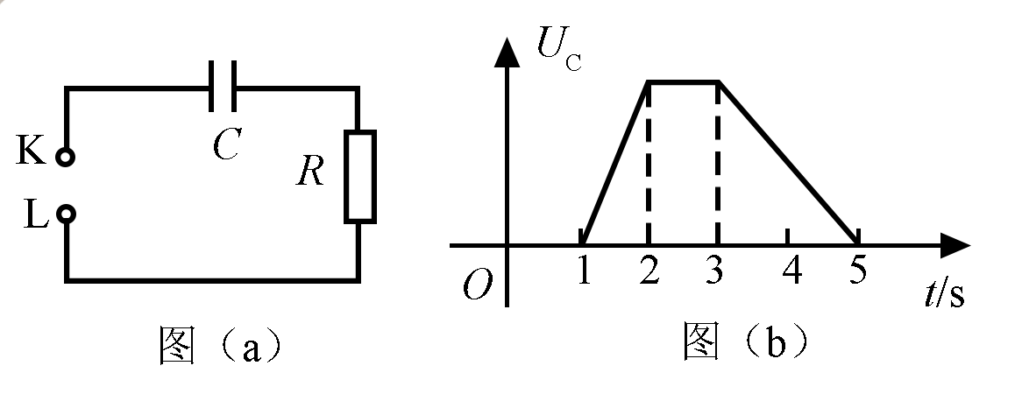
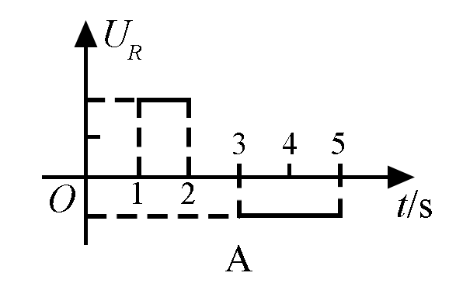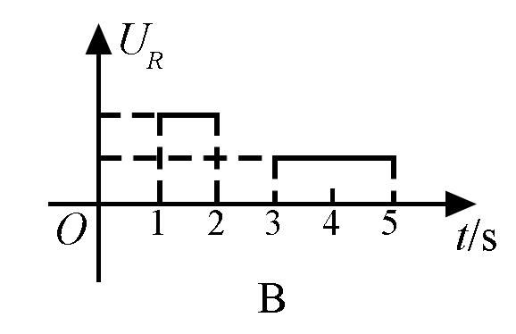
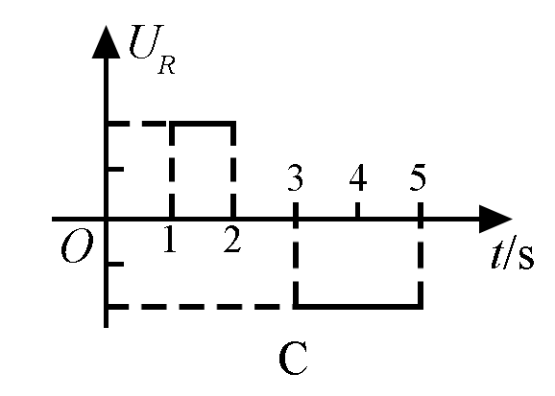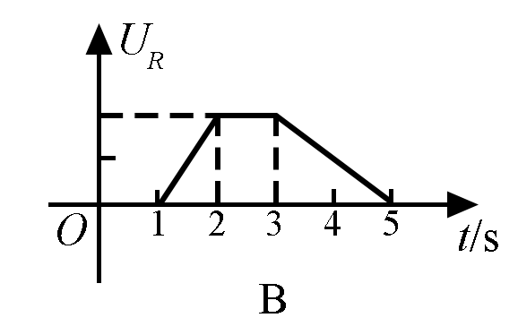
18．一匀强磁场的磁感应强度大小为B，方向垂直于纸面向外，其边界如图中虚线所示，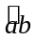为半圆，ac、bd与直径ab共线，ac间的距离等于半圆的半径。一束质量为m、电荷量为q（q>0）的粒子，在纸面内从c点垂直于ac射入磁场，这些粒子具有各种速率。不计粒子之间的相互作用。在磁场中运动时间最长的粒子，其运动时间为
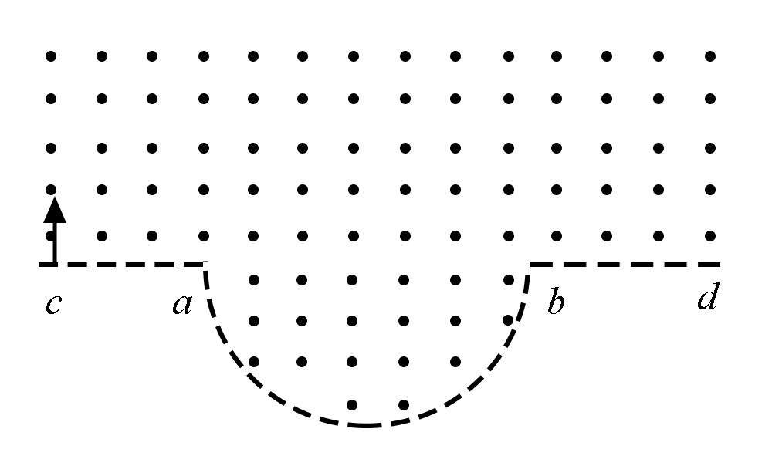
A．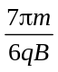 B．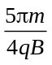 C．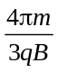 D．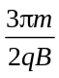
19．下列核反应方程中，X₁，X₂，X₃，X₄代表α粒子的有
A．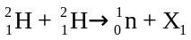 B．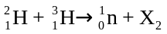
C．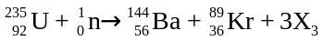 D．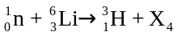
20．一物块在高3.0 m、长5.0 m的斜面顶端从静止开始沿斜面下滑，其重力势能和动能随下滑距离s的变化如图中直线Ⅰ、Ⅱ所示，重力加速度取10 m/s²。则
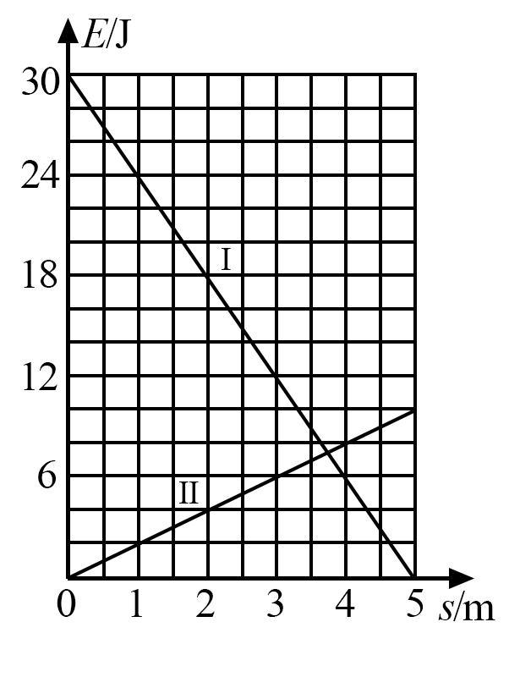
A．物块下滑过程中机械能不守恒
B．物块与斜面间的动摩擦因数为0.5
C．物块下滑时加速度的大小为6.0 m/s²
D．当物块下滑2.0 m时机械能损失了12 J
21．如图，U形光滑金属框abcd置于水平绝缘平台上，ab和dc边平行，和bc边垂直。ab、dc足够长，整个金属框电阻可忽略。一根具有一定电阻的导体棒MN置于金属框上，用水平恒力F向右拉动金属框，运动过程中，装置始终处于竖直向下的匀强磁场中，MN与金属框保持良好接触，且与bc边保持平行。经过一段时间后
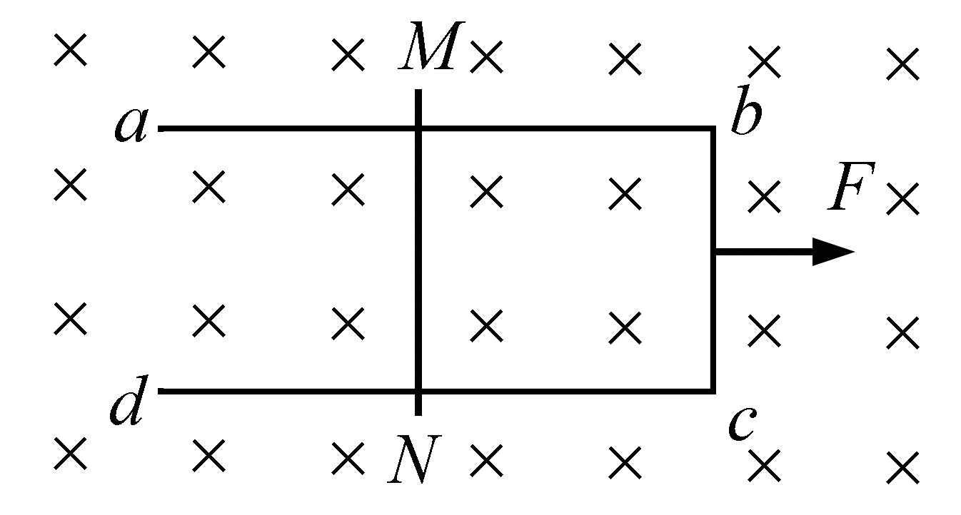
A．金属框的速度大小趋于恒定值
B．金属框的加速度大小趋于恒定值
C．导体棒所受安培力的大小趋于恒定值
D．导体棒到金属框bc边的距离趋于恒定值

三、非选择题：共174分，第22~32题为必考题，每个试题考生都必须作答。第33~38题为选考题，考生根据要求作答。
（一）必考题：共129分。
22．（6分）
某同学用伏安法测量一阻值为几十欧姆的电阻R_{x}，所用电压表的内阻为1 kΩ，电流表内阻为0.5Ω。该同学采用两种测量方案，一种是将电压表跨接在图（a）所示电路的O、P两点之间，另一种是跨接在O、Q两点之间。测量得到如图（b）所示的两条U–I图线，其中U与I分别为电压表和电流表的示数。
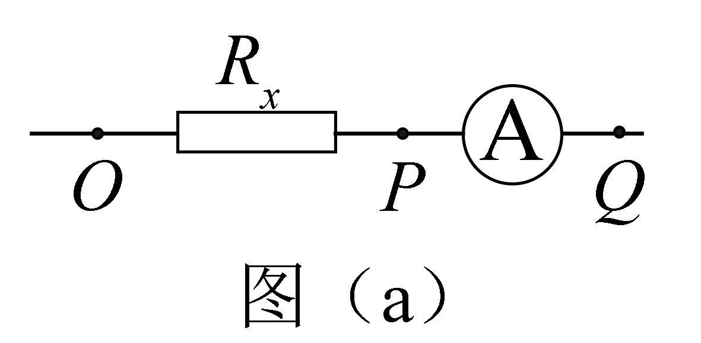
回答下列问题：
（1）图（b）中标记为II的图线是采用电压表跨接在________（填“O、P”或“O、Q”）两点的方案测量得到的。
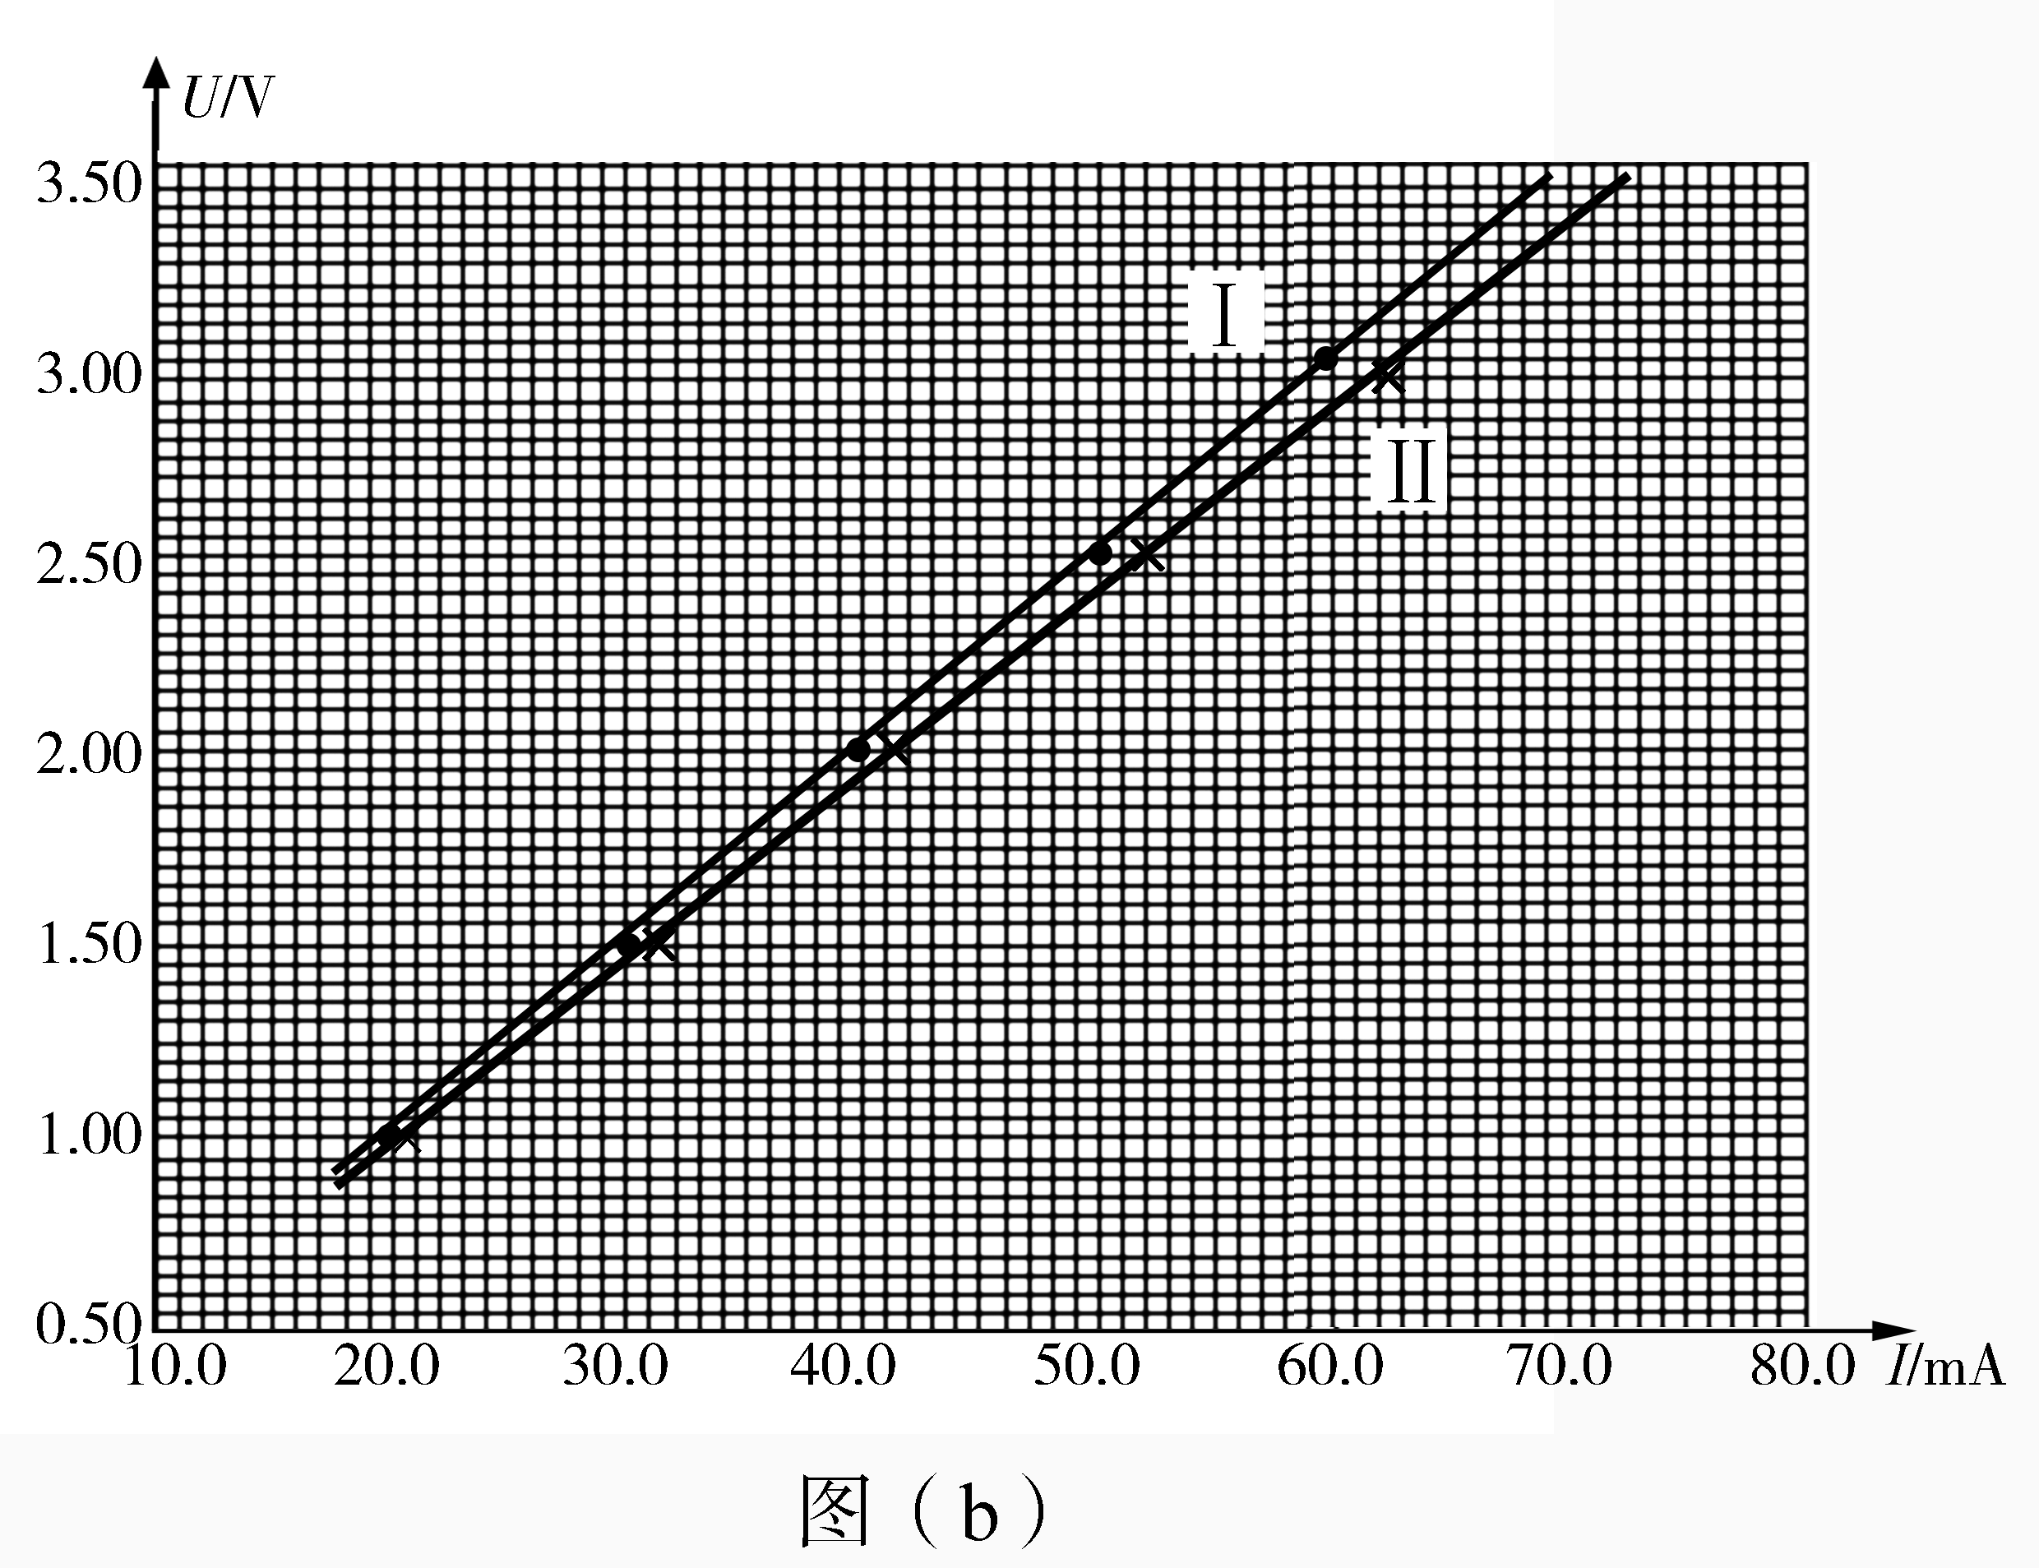
（2）根据所用实验器材和图（b）可判断，由图线________（填“I”或“II”）得到的结果更接近待测电阻的真实值，结果为________Ω（保留1位小数）。
（3）考虑到实验中电表内阻的影响，需对（2）中得到的结果进行修正，修正后待测电阻的阻值为________Ω（保留1位小数）。
23．（9分）
某同学用如图所示的实验装置验证动量定理，所用器材包括：气垫导轨、滑块（上方安装有宽度为d的遮光片）、两个与计算机相连接的光电门、砝码盘和砝码等。
实验步骤如下：
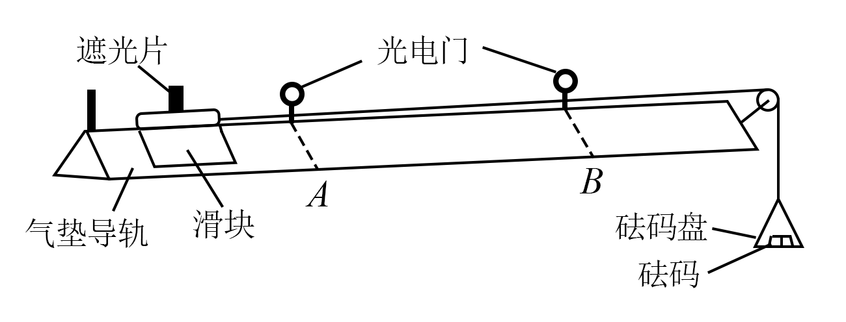
（1）开动气泵，调节气垫导轨，轻推滑块，当滑块上的遮光片经过两个光电门的遮光时间________时，可认为气垫导轨水平；
（2）用天平测砝码与砝码盘的总质量m₁、滑块（含遮光片）的质量m₂；
（3）用细线跨过轻质定滑轮将滑块与砝码盘连接，并让细线水平拉动滑块；
（4）令滑块在砝码和砝码盘的拉动下从左边开始运动，和计算机连接的光电门能测量出遮光片经过A、B两处的光电门的遮光时间Δt₁、Δt₂及遮光片从A运动到B所用的时间t₁₂；
（5）在遮光片随滑块从A运动到B的过程中，如果将砝码和砝码盘所受重力视为滑块所受拉力，拉力冲量的大小I=________，滑块动量改变量的大小Δp=________；（用题中给出的物理量及重力加速度g表示）
（6）某次测量得到的一组数据为：d=1.000 cm，m₁=1.5010⁻² kg，m₂=0.400 kg，△t₁=3.90010⁻² s，Δt₂=1.27010⁻² s，t₁₂=1.50 s，取g=9.80 m/s²。计算可得I=________N·s，Δp=____ kg·m·s⁻¹；（结果均保留3位有效数字）
（7）定义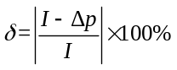，本次实验δ=________%（保留1位有效数字）。
24．（12分）
我国自主研制了运-20重型运输机。飞机获得的升力大小F可用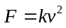描写，k为系数；v是飞机在平直跑道上的滑行速度，F与飞机所受重力相等时的v称为飞机的起飞离地速度，已知飞机质量为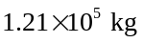时，起飞离地速度为66 m/s；装载货物后质量为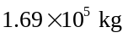，装载货物前后起飞离地时的k值可视为不变。
（1）求飞机装载货物后的起飞离地速度；
（2）若该飞机装载货物后，从静止开始匀加速滑行1 521 m起飞离地，求飞机在滑行过程中加速度的大小和所用的时间。
25．（20分）
在一柱形区域内有匀强电场，柱的横截面积是以O为圆心，半径为R的圆，AB为圆的直径，如图所示。质量为m，电荷量为q（q>0）的带电粒子在纸面内自A点先后以不同的速度进入电场，速度方向与电场的方向垂直。已知刚进入电场时速度为零的粒子，自圆周上的C点以速率v₀穿出电场，AC与AB的夹角θ=60°。运动中粒子仅受电场力作用。
（1）求电场强度的大小；
（2）为使粒子穿过电场后的动能增量最大，该粒子进入电场时的速度应为多大？
（3）为使粒子穿过电场前后动量变化量的大小为mv₀，该粒子进入电场时的速度应为多大？
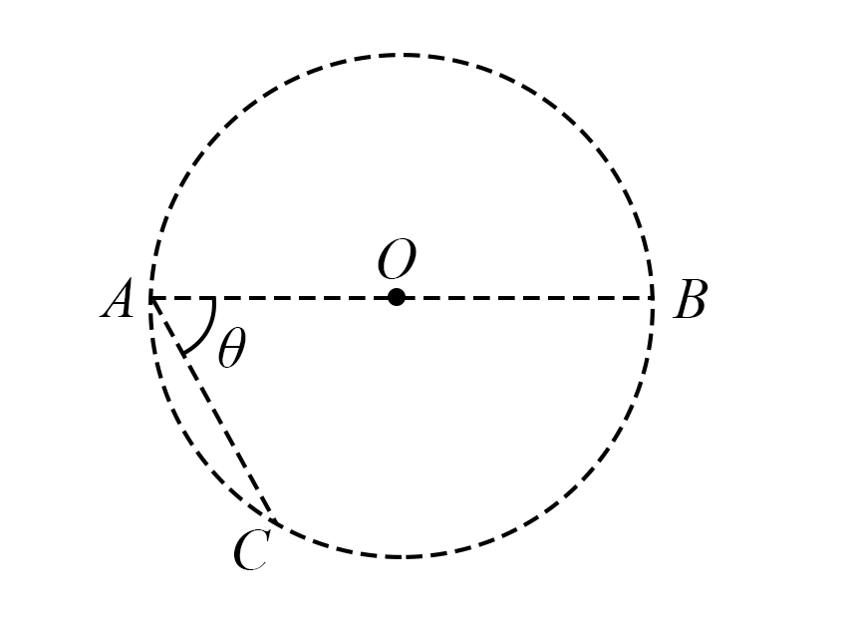
26．（14分）
钒具有广泛用途。黏土钒矿中，钒以+3、+4、+5价的化合物存在，还包括钾、镁的铝硅酸盐，以及SiO₂、Fe₃O₄。采用以下工艺流程可由黏土钒矿制备NH₄VO₃。
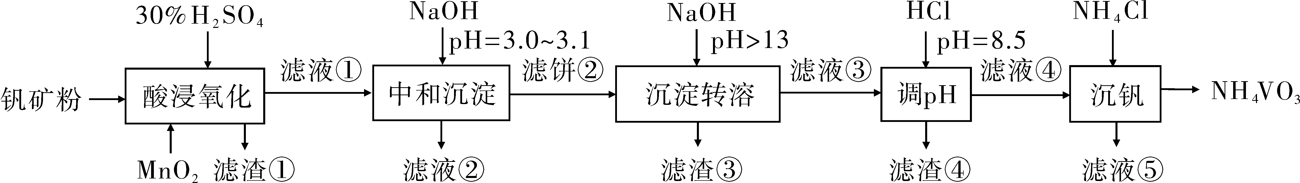
该工艺条件下，溶液中金属离子开始沉淀和完全沉淀的pH如下表所示：
金属离子 | Fe³⁺ | Fe²⁺ | Al³⁺ | Mn²⁺
开始沉淀pH | 1.9 | 7.0 | 3.0 | 8.1
完全沉淀pH | 3.2 | 9.0 | 4.7 | 10.1
回答下列问题：
（1）“酸浸氧化”需要加热，其原因是___________。
（2）“酸浸氧化”中，VO⁺和VO²⁺被氧化成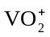，同时还有___________离子被氧化。写出VO⁺转化为反应的离子方程式___________。
（3）“中和沉淀”中，钒水解并沉淀为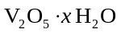，随滤液②可除去金属离子K⁺、Mg²⁺、Na⁺、___________，以及部分的___________。
（4）“沉淀转溶”中，转化为钒酸盐溶解。滤渣③的主要成分是___________。
（5）“调pH”中有沉淀生产，生成沉淀反应的化学方程式是___________。
（6）“沉钒”中析出NH₄VO₃晶体时，需要加入过量NH₄Cl，其原因是___________。
27．（15分）
为验证不同化合价铁的氧化还原能力，利用下列电池装置进行实验。
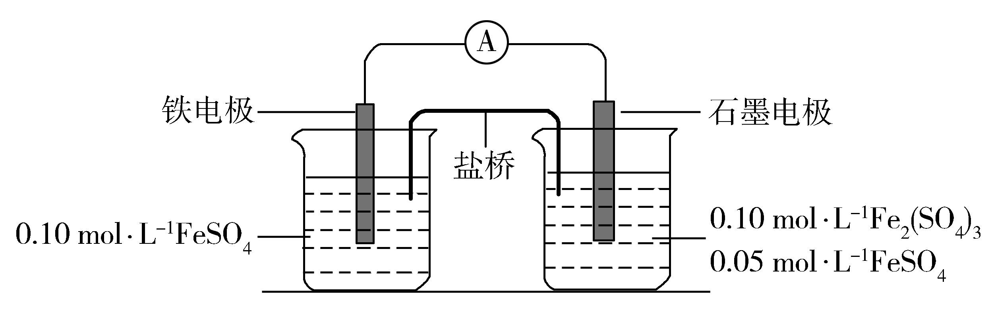
回答下列问题：
（1）由FeSO₄·7H₂O固体配制0.110 mol·L⁻¹ FeSO₄溶液，需要的仪器有药匙、玻璃棒、_________(从下列图中选择，写出名称)。
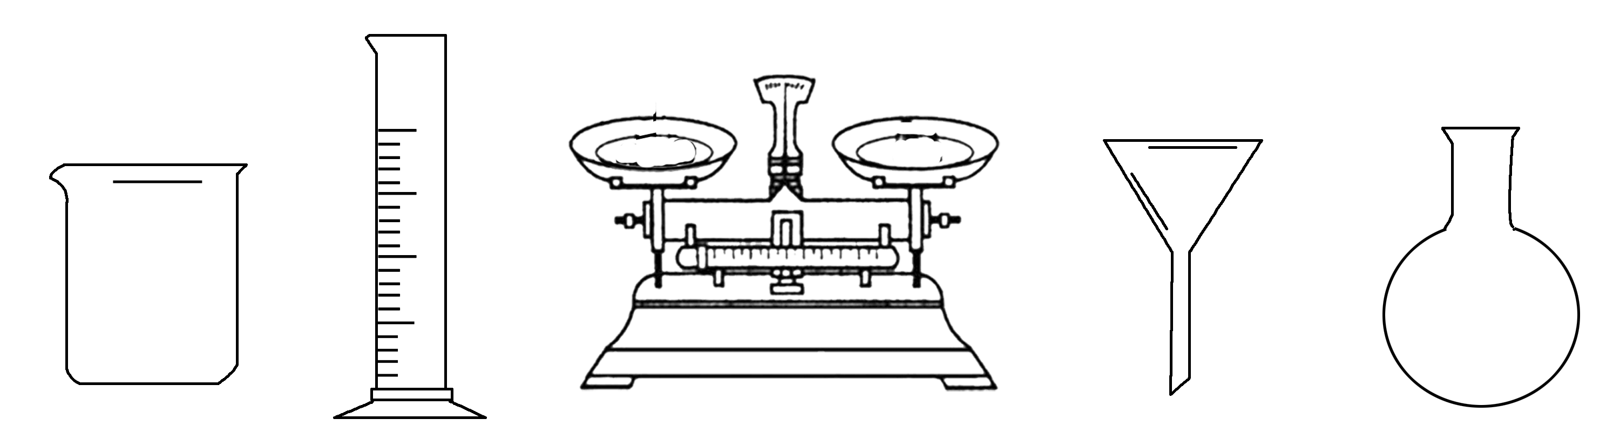
（2）电池装置中，盐桥连接两电极电解质溶液。盐桥中阴、阳离子不与溶液中的物质发生化学反应，并且电迁移率(u∞)应尽可能地相近。根据下表数据，盐桥中应选择____________作为电解质。
阳离子 | u∞×10⁸/（m²·s⁻¹·V⁻¹） | 阴离子 | u∞×10⁸/（m²·s⁻¹·V⁻¹）
Li⁺ | 4.07 | 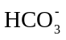 | 4.61
Na⁺ | 5.19 | 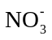 | 7.40
Ca²⁺ | 6.59 | Cl⁻ | 7.91
K⁺ | 7.62 | 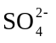 | 8.27
（3）电流表显示电子由铁电极流向石墨电极。可知，盐桥中的阳离子进入________电极溶液中。
（4）电池反应一段时间后，测得铁电极溶液中c(Fe²⁺)增加了0.02 mol·L⁻¹。石墨电极上未见Fe析出。可知，石墨电极溶液中c(Fe²⁺)=________。
（5）根据（3）、（4）实验结果，可知石墨电极的电极反应式为___________，铁电极的电极反应式为___________________。因此，验证了Fe²⁺氧化性小于________，还原性小于___________。
（6）实验前需要对铁电极表面活化。在FeSO₄溶液中加入几滴Fe₂(SO₄)₃溶液，将铁电极浸泡一段时间，铁电极表面被刻蚀活化。检验活化反应完成的方法是_________________________。
28．（14分）
硫酸是一种重要的基本化工产品，接触法制硫酸生产中的关键工序是SO2的催化氧
化：SO₂(g)+O₂(g) 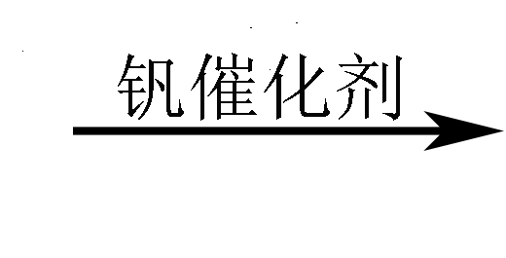SO₃(g) ΔH=−98 kJ·mol⁻¹。回答下列问题：
（1）钒催化剂参与反应的能量变化如图(a)所示，V₂O₅(s)与SO₂(g)反应生成VOSO₄(s)和V₂O₄(s)的热化学方程式为：_________________。
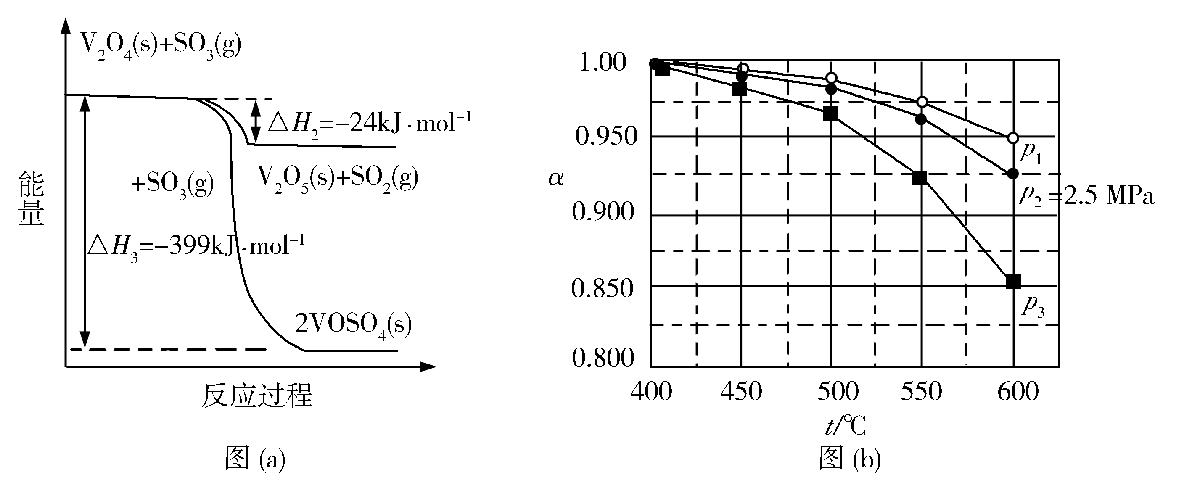
（2）当SO₂(g)、O₂(g)和N₂(g)起始的物质的量分数分别为7.5%、10.5%和82%时，在0.5MPa、2.5MPa和5.0MPa压强下，SO₂平衡转化率α随温度的变化如图(b)所示。反应在5.0MPa、550℃时的α=__________，判断的依据是__________。影响α的因素有__________。
（3）将组成(物质的量分数)为2m% SO₂(g)、m% O₂(g)和q% N₂(g)的气体通入反应器，在温度t、压强p条件下进行反应。平衡时，若SO₂转化率为α，则SO₃压强为___________，平衡常数K_{p}=___________(以分压表示，分压=总压×物质的量分数)。
（4）研究表明，SO₂催化氧化的反应速率方程为：
v=k(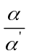−1)^{0.8}(1−nα')
式中：k为反应速率常数，随温度t升高而增大；α为SO₂平衡转化率，α'为某时刻SO₂转化率，n为常数。在α'=0.90时，将一系列温度下的k、α值代入上述速率方程，得到v~t曲线，如图（c）所示。
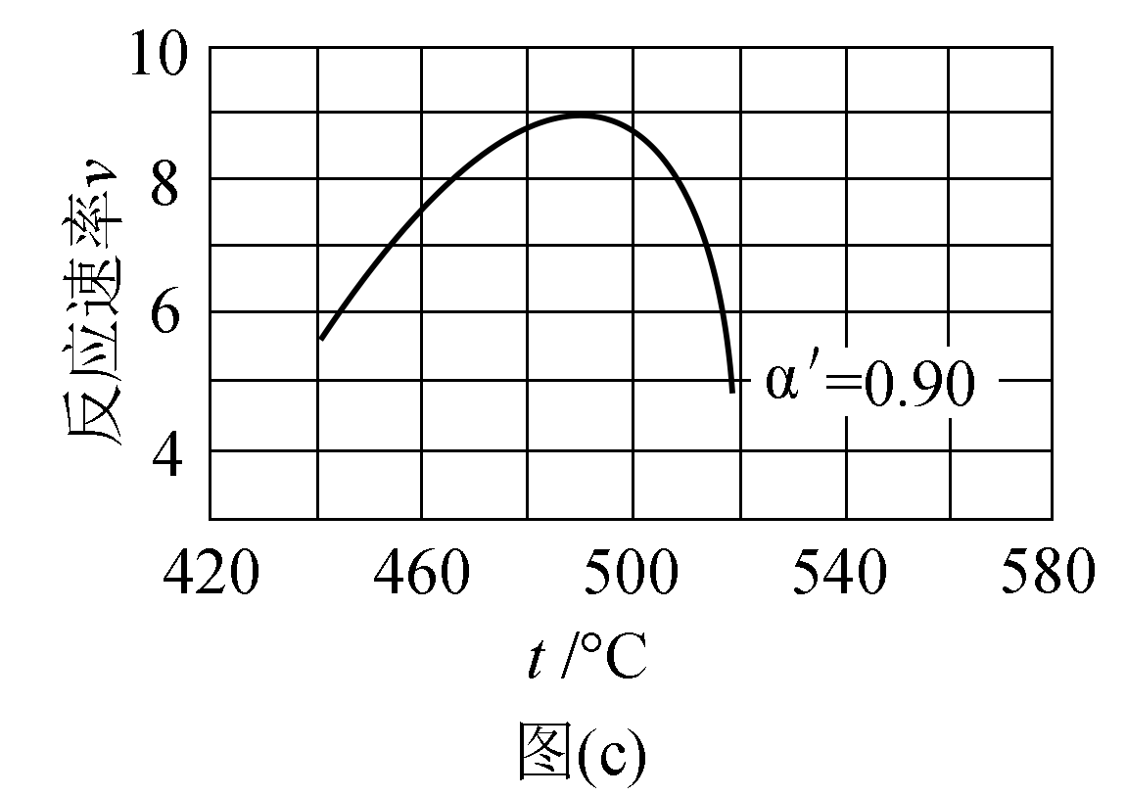
曲线上v最大值所对应温度称为该α'下反应的最适宜温度t_{m}。t<t_{m}时，v逐渐提高；t>t_{m}后，v逐渐下降。原因是__________________________。
29．（10分）
真核细胞的膜结构具有重要功能。请参照表中内容完成下表。
结构名称 | 突触 | 高尔基体 | （1） | 叶绿体的类囊体膜
功能 | （2） | （3） | 控制物质进出细胞 | 作为能量转换的场所
膜的主要成分 | （4）
功能举例 | 在缩手反射中参与兴奋在神经元之间的传递 | 参与豚鼠胰腺腺泡细胞分泌蛋白的形成过程 | 参与K⁺从土壤进入植物根细胞的过程 | （5）
30．（10分）
农业生产中的一些栽培措施可以影响作物的生理活动，促进作物的生长发育，达到增加产量等目的。回答下列问题：
（1）中耕是指作物生长期中，在植株之间去除杂草并进行松土的一项栽培措施，该栽培措施对作物的作用有_____________________（答出2点即可）。
（2）农田施肥的同时，往往需要适当浇水，此时浇水的原因是_____________________（答出1点即可）。
（3）农业生产常采用间作（同一生长期内，在同一块农田上间隔种植两种作物）的方法提高农田的光能利用率。现有4种作物，在正常条件下生长能达到的株高和光饱和点（光合速率达到最大时所需的光照强度）见下表。从提高光能利用率的角度考虑，最适合进行间作的两种作物是___________________，选择这两种作物的理由是___________________。
作物 | A | B | C | D
株高/cm | 170 | 65 | 59 | 165
光饱和点/μmol·m⁻²·s⁻¹ | 1 200 | 1 180 | 560 | 623
31．(10分)
某研究人员用药物W进行了如下实验：给甲组大鼠注射药物W，乙组大鼠注射等量生理盐水，饲养一段时间后，测定两组大鼠的相关生理指标。实验结果表明：乙组大鼠无显著变化；与乙组大鼠相比，甲组大鼠的血糖浓度升高，尿中葡萄糖含量增加，进食量增加，体重下降。回答下列问题：
（1）由上述实验结果可推测，药物W破坏了胰腺中的________________细胞，使细胞失去功能，从而导致血糖浓度升高。
（2）由上述实验结果还可推测，甲组大鼠肾小管液中的葡萄糖含量增加，导致肾小管液的渗透压比正常时的_____________， 从而使该组大鼠的排尿量_____________。
（3）实验中测量到甲组大鼠体重下降，推测体重下降的原因是________________。
（4）若上述推测都成立，那么该实验的研究意义是________________（答出1点即可）。
32．（9分）
遗传学理论可用于指导农业生产实践。回答下列问题：
（1）生物体进行有性生殖形成配子的过程中，在不发生染色体结构变异的情况下，产生基因重新组合的途径有两条，分别是________________。
（2）在诱变育种过程中，通过诱变获得的新性状一般不能稳定遗传，原因是________________，若要使诱变获得的性状能够稳定遗传，需要采取的措施是____________。
（二）选考题：共45分。请考生从2道物理题、2道化学题、2道生物题中每科任选一题作答。如果多做，则每科按所做的第一题计分。
33．[物理——选修3-3]（15分）
（1）（5分）分子间作用力F与分子间距r的关系如图所示，r= r₁时，F=0。分子间势能由r决定，规定两分子相距无穷远时分子间的势能为零。若一分子固定于原点O，另一分子从距O点很远处向O点运动，在两分子间距减小到r₂的过程中，势能_____（填“减小“不变”或“增大”）；在间距由r₂减小到r₁的过程中，势能_____ （填“减小”“不变”或“增大”）；在间距等于r₁处，势能_____（填“大于”“等于”或“小于”）零。
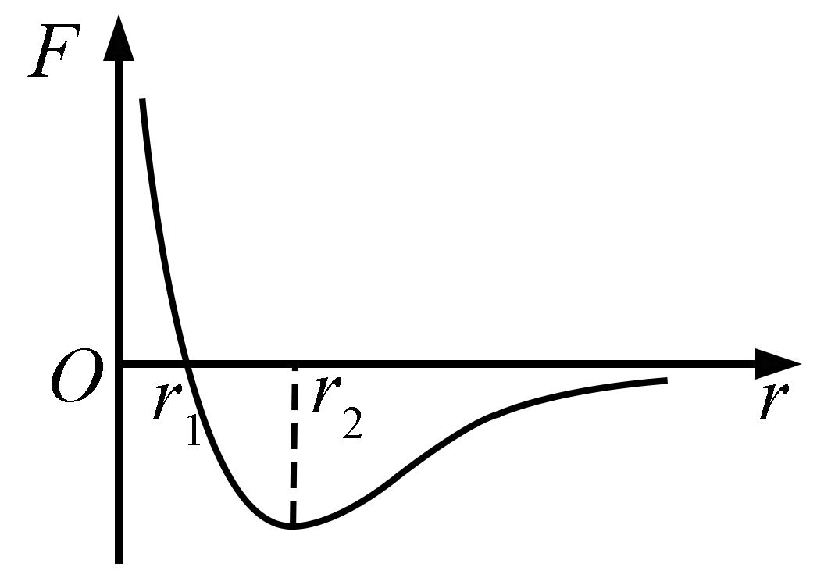
（2）（10分）甲、乙两个储气罐储存有同种气体（可视为理想气体）。甲罐的容积为V，罐中气体的压强为p；乙罐的容积为2V，罐中气体的压强为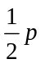。现通过连接两罐的细管把甲罐中的部分气体调配到乙罐中去，两罐中气体温度相同且在调配过程中保持不变，调配后两罐中气体的压强相等。求调配后
（i）两罐中气体的压强；
（ii）甲罐中气体的质量与甲罐中原有气体的质量之比。
34．[物理——选修3-4]（15分）
（1）（5分）在下列现象中，可以用多普勒效应解释的有__________。（填正确答案标号。
选对1个得2分，选对2个得4分，选对3个得5分；每选错1个扣3分，最低得分为0分）
A．雷雨天看到闪电后，稍过一会儿才能听到雷声
B．超声波被血管中的血流反射后，探测器接收到的超声波频率发生变化
C．观察者听到远去的列车发出的汽笛声，音调会变低
D．同一声源发出的声波，在空气和水中传播的速度不同
E．天文学上观察到双星（相距较近、均绕它们连线上某点做圆周运动的两颗恒星）光谱随时间的周期性变化
（2）（10分）一振动片以频率f做简谐振动时，固定在振动片上的两根细杆同步周期性地触动水面上a、b两点，两波源发出的波在水面上形成稳定的干涉图样。c是水面上的一点，a、b、c间的距离均为l，如图所示。已知除c点外，在ac连线上还有其他振幅极大的点，其中距c最近的点到c的距离为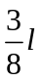。求：
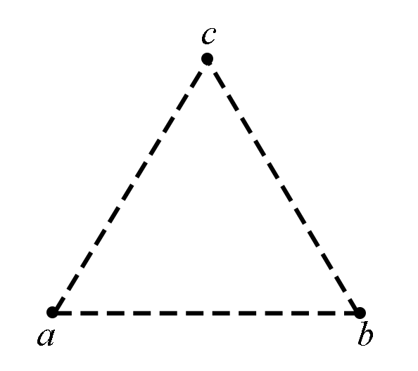
（i）波的波长：
（ii）波的传播速度。
35．[化学——选修3：物质结构与性质]（15分）
Goodenough等人因在锂离子电池及钴酸锂、磷酸铁锂等正极材料研究方面的卓越贡献而获得2019年诺贝尔化学奖。回答下列问题：
（1）基态Fe²⁺与Fe³⁺离子中未成对的电子数之比为_________。
（2）Li及其周期表中相邻元素的第一电离能（I₁）如表所示。I₁(Li)> I₁(Na)，原因是_________。I₁(Be)> I₁(B)> I₁(Li)，原因是________。
（3）磷酸根离子的空间构型为_______，其中P的价层电子对数为_______、杂化轨道类型为_______。
（4）LiFePO₄的晶胞结构示意图如(a)所示。其中O围绕Fe和P分别形成正八面体和正四面体，它们通过共顶点、共棱形成空间链结构。每个晶胞中含有LiFePO₄的单元数有____个。
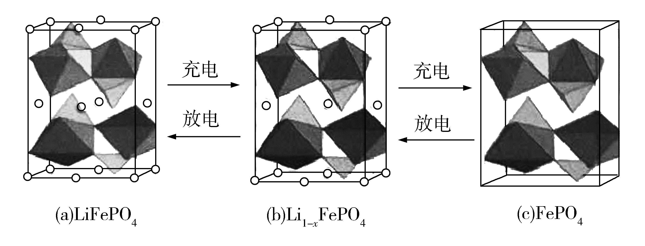
电池充电时，LiFeO₄脱出部分Li⁺，形成Li_{1−x}FePO₄，结构示意图如(b)所示，则x=_______，n(Fe²⁺ )∶n(Fe³⁺)=_______。
36．[化学——选修5：有机化学基础]（15分）
有机碱，例如二甲基胺（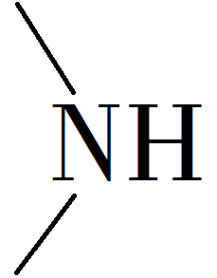）、苯胺（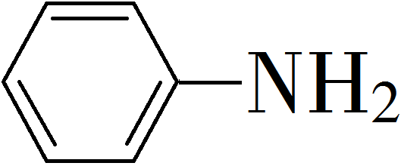），吡啶（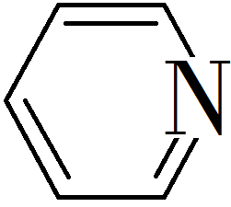）等，在有机合成中应用很普遍，目前“有机超强碱”的研究越来越受到关注，以下为有机超强碱F的合成路线：
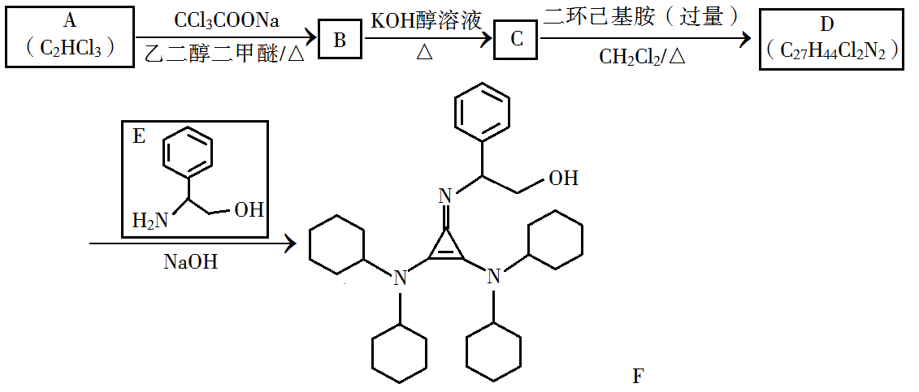
已知如下信息：
①H₂C=CH₂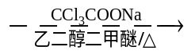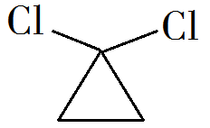
②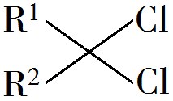+RNH₂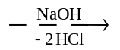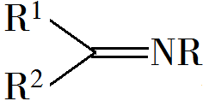
③苯胺与甲基吡啶互为芳香同分异构体
回答下列问题：
（1）A的化学名称为________。
（2）由B生成C的化学方程式为________。
（3）C中所含官能团的名称为________。
（4）由C生成D的反应类型为________。
（5）D的结构简式为________。
（6）E的六元环芳香同分异构体中，能与金属钠反应，且核磁共振氢谱有四组峰，峰面积之比为6∶2∶2∶1的有________种，其中，芳香环上为二取代的结构简式为________。
37．[生物——选修1：生物技术实践]（15分）
某种物质S（一种含有C、H、N的有机物）难以降解，会对环境造成污染，只有某些细菌能降解S。研究人员按照下图所示流程从淤泥中分离得到能高效降解S的细菌菌株。实验过程中需要甲、乙两种培养基，甲的组分为无机盐、水和S，乙的组分为无机盐、水、S和Y。
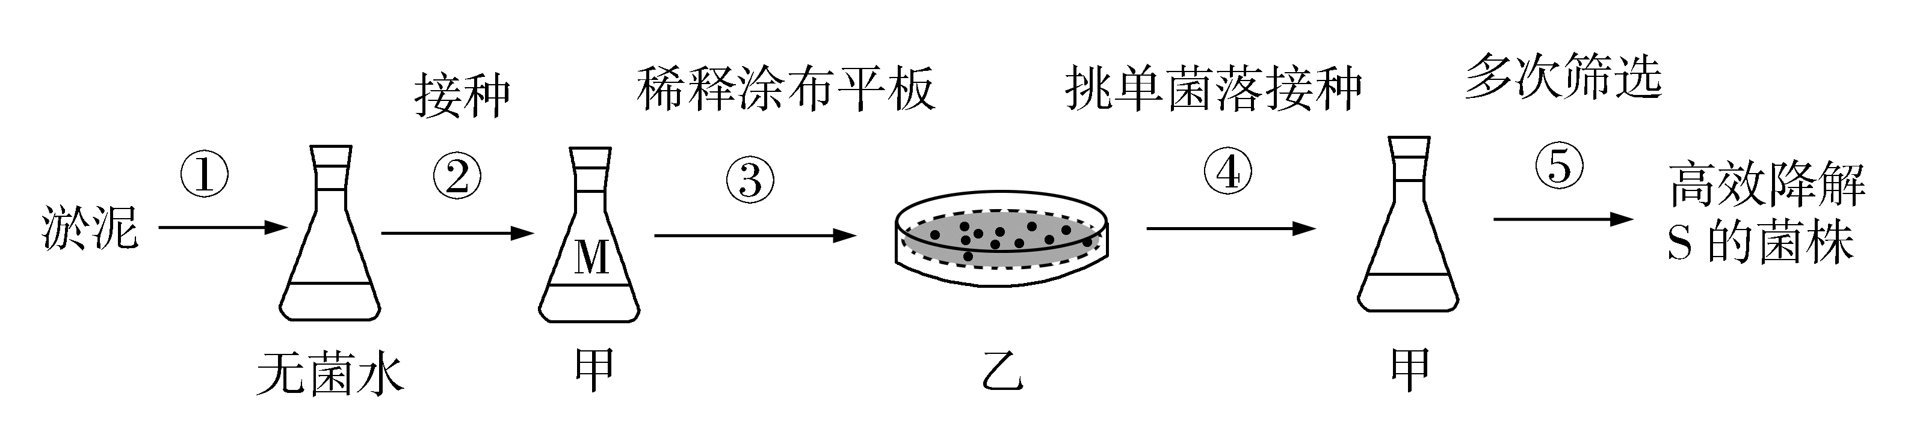
回答下列问题：
（1）实验时，盛有水或培养基的摇瓶通常采用_______________的方法进行灭菌。乙培养基中的Y物质是_______________。甲、乙培养基均属于______________培养基。
（2）实验中初步估测摇瓶M中细菌细胞数为2×10⁷ 个/mL，若要在每个平板上涂布100μL稀释后的菌液，且保证每个平板上长出的菌落数不超过200个，则至少应将摇瓶M中的菌液稀释________________倍。
（3）在步骤⑤的筛选过程中，发现当培养基中的S超过某一浓度时，某菌株对S的降解量反而下降，其原因可能是________________（答出1点即可）。
（4）若要测定淤泥中能降解S的细菌细胞数，请写出主要实验步骤________________。
（5）上述实验中，甲、乙两种培养基所含有的组分虽然不同，但都能为细菌的生长提供4类营养物质，即________________。
38．[生物——选修3：现代生物科技专题](15分)
为研制抗病毒A的单克隆抗体，某同学以小鼠甲为实验材料设计了以下实验流程。
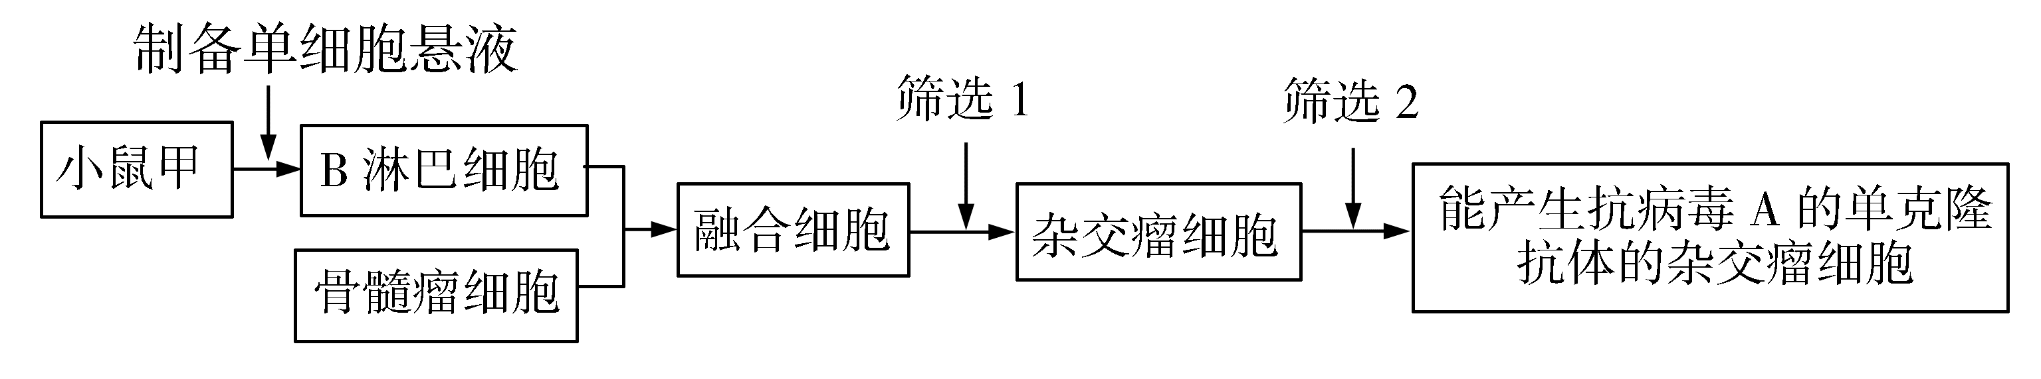
回答下列问题：
（1）上述实验前必须给小鼠甲注射病毒A，该处理的目的是_________________。
（2）写出以小鼠甲的脾脏为材料制备单细胞悬液的主要实验步骤：_________________。
（3）为了得到能产生抗病毒A的单克隆抗体的杂交瘤细胞，需要进行筛选。图中筛选1所采用的培养基属于_________________，使用该培养基进行细胞培养的结果是_________________。图中筛选2含多次筛选，筛选所依据的基本原理是_________________。
（4）若要使能产生抗病毒A的单克隆抗体的杂交瘤细胞大量增殖，可采用的方法有________________（答出2点即可）。
2020年普通高等学校招生全国统一考试
理科综合参考答案
1．B 2．D 3．D 4．A 5．C 6．A 7．D 8．B 9．A 10．C 11．B 12．D 13．C 14．D 15．B 16．B 17．A 18．C 19．BD 20．AB 21．BC
22．（1）O、P （2）I 50.5 （3）50.0
23．（1）大约相等 （5）m₁gt₁₂ （5）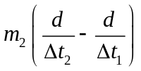 （6）0.221 0.212 （7）4
24．解：（1）设飞机装载货物前质量为m₁，起飞离地速度为v₁；装载货物后质量为m₂，起飞离地速度为v₂，重力加速度大小为g。飞机起飞离地应满足条件
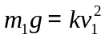①
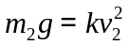②
由①②式及题给条件得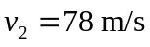③
（2）设飞机滑行距离为s，滑行过程中加速度大小为a，所用时间为t。由匀变速直线运动公式有
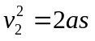④
v₂=at⑤
联立③④⑤式及题给条件得
a=2.0 m/s²⑥
t=39 s⑦
25．解：（1）粒子初速度为零，由C点射出电场，故电场方向与AC平行，由A指向C。由几何关系和电场强度的定义知
AC=R①
F=qE②
由动能定理有F·AC=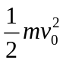③
联立①②③式得
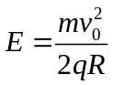④
（2）如图，由几何关系知AC⊥BC，故电场中的等势线与BC平行。作与BC平行的直线与圆相切于D点，与AC的延长线交于P点，则自D点从圆周上穿出的粒子的动能增量最大。由几何关系知
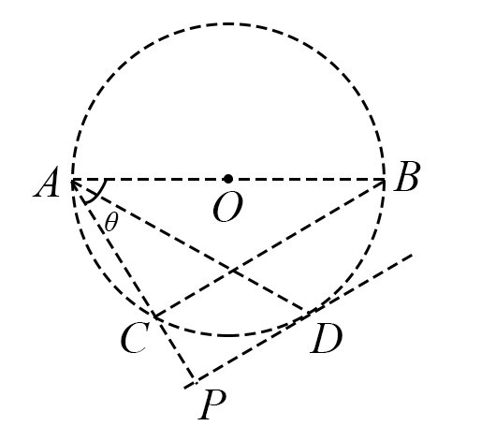
∠PAD=30°，AP=R，DP=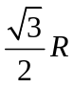⑤
设粒子以速度v₁进入电场时动能增量最大，在电场中运动的时间为t₁。粒子在AC方向做加速度为a的匀加速运动，运动的距离等于AP；在垂直于AC的方向上做匀速运动，运动的距离等于DP。由牛顿第二定律和运动学公式有
F=ma⑥
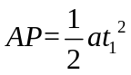⑦
DP=v₁t₁⑧
联立②④⑤⑥⑦⑧式得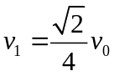⑨
（3）设粒子以速度v进入电场时，在电场中运动的时间为t。以A为原点，粒子进入电场的方向为x轴正方向，电场方向为y轴正方向建立直角坐标系。由运动学公式有
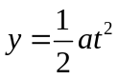⑩
x=v t
粒子离开电场的位置在圆周上，有
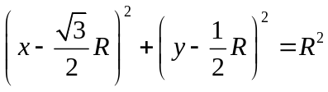
粒子在电场中运动时，其x方向的动量不变，y方向的初始动量为零。设穿过电场
前后动量变化量的大小为mv₀的粒子，离开电场时其y方向的速度分量为v₂，由题给条
件及运动学公式有
mv₂=mv₀=mat
联立②④⑥⑩式得
v=0
和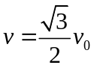
另解：
由题意知，初速为0时，动量增量的大小为mv₀，此即问题的一个解。自A点以不同的速率垂直于电场方向射入电场的粒子，沿y方向位移相等时，所用时间都相同。因此，不同粒子运动到线段CB上时，动量变化都相同，自B点射出电场的粒子，其动量变化也为mv₀，由几何关系及运动学规律可得，此时入射速率。
26．（1）加快酸浸和氧化反应速率（促进氧化完全）
（2）Fe²⁺ VO⁺+MnO₂ +2H⁺ =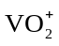+Mn²⁺+H₂O
（3）Mn²⁺ Al³⁺和Fe³⁺
（4）Fe(OH)₃
（5）NaAl(OH)₄+ HCl= Al(OH)₃↓+NaCl+H₂O
（6）利用同离子效应，促进NH₄VO₃尽可能析出完全
27．（1）烧杯、量筒、托盘天平
（2）KCl
（3）石墨
（4）0.09 mol·L⁻¹
（5）Fe³⁺+e⁻=Fe²⁺ Fe−2e⁻= Fe²⁺ Fe³⁺ Fe
（6）取少量溶液，滴入KSCN溶液，不出现血红色
28．（1）2V₂O₅(s)+ 2SO₂(g)=2VOSO₄(s)+V₂O₄(s) ΔH =−351 kJ·mol⁻¹
（2）0.975 该反应气体分子数减少，增大压强，α提高。5.0MPa>2.5MPa = p₂，所以p₁= 5.0Mpa 温度、压强和反应物的起始浓度（组成）
（3）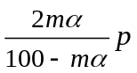 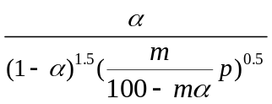
（4）升高温度，k增大使v逐渐提高，但α降低使v逐渐下降。t<t_{m}时，k增大对v的提高大于α引起的降低； t>t_{m}后，k增大对v的提高小于α引起的降低
29．（1）细胞膜
（2）参与信息传递
（3）对蛋白质进行加工修饰
（4）脂质和蛋白质
（5）叶肉细胞进行光合作用时，光能转化为化学能的过程发生在类囊体膜上
30．（1）减少杂草对水分、矿质元素和光的竞争；增加土壤氧气含量，促进根系的呼吸
作用
（2）肥料中的矿质元素只有溶解在水中才能被作物根系吸收
（3） A和C
作物A光饱和点高且长得高，可利用上层光照进行光合作用；作物C光饱和点低且长得矮，与作物A间作后，能利用下层的弱光进行光合作用
31．（1）胰岛B
（2）高 增加
（3）甲组大鼠胰岛素缺乏，使机体不能充分利用葡萄糖来获得能量，导致机体脂肪和蛋白质的分解增加
（4）获得了因胰岛素缺乏而患糖尿病的动物，这种动物可以作为实验材料用于研发治疗这类糖尿病的药物
32．（1）在减数分裂过程中，随着非同源染色体的自由组合，非等位基因自由组合；同源染色体上的等位基因随着非姐妹染色单体的交换而发生交换，导致染色单体
因随着非姐妹染色单体的交换而发生交换，导致染色单体上的基因重组
（2）控制新性状的基因是杂合的
通过自交筛选性状能稳定遗传的子代
33．（1）减小 减小 小于
（2）解：（i）假设乙罐中的气体被压缩到压强为p，其体积变为V₁，由玻意耳定律有
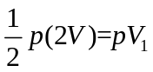①
现两罐气体压强均为p，总体积为(V+V₁)。设调配后两罐中气体的压强为p′，由玻意耳定律有
p（V+V₁）=p′（V+2V）②
联立①②式可得
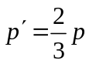③
（ⅱ）若调配后甲罐中的气体再被压缩到原来的压强p时，体积为V₂，由玻意耳定律
p′V=pV₂④
设调配后甲罐中气体的质量与甲罐中原有气体的质量之比为k，由密度的定义有
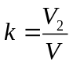⑤
联立③④⑤式可得
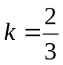⑥
34．（1）BCE
（2）解：（i）如图，设距c点最近的振幅极大的点为d点，a与d的距离为r₁，b与d的距离为r₂，d与c的距离为s，波长为λ。则
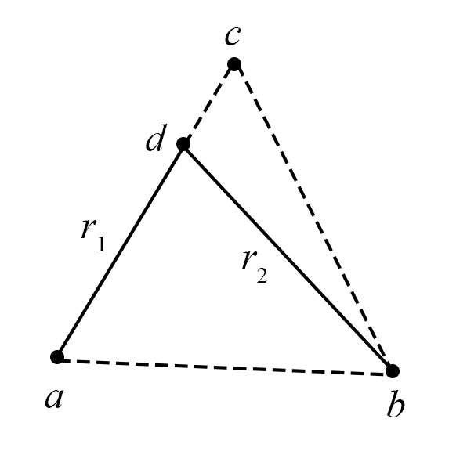
r₂–r₁=λ①
由几何关系有
r₁=l–s②
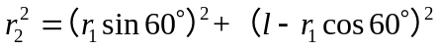③
联立①②③式并代入题给数据得
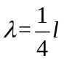④
（ⅱ）波的频率为f，设波的传播速度为v，有
v=fλ⑤
联立④⑤式得
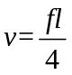⑥
35．（15分）
（1）
（2）Na与Li同族，Na电子层数多，原子半径大，易失电子
Li、Be、B同周期，核电荷数依次增加。Be为1s²2s²全满稳定结构，第一电离能最大。与Li相比，B核电荷数大，原子半径小，较难失去电子，第一电离能较大。
（3）正四面体 4 sp³
（4）4 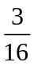 13∶3
36．（15分）
（1）三氯乙烯
（2）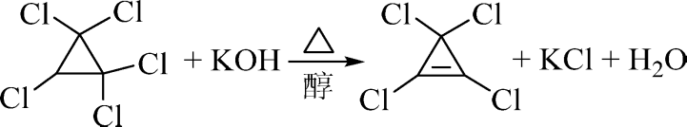
（3）碳碳双键、氯原子
（4）取代反应
（5）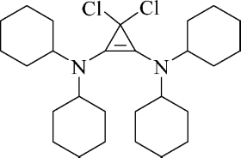
（6）6 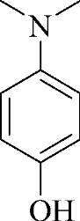
37．（1）高压蒸汽灭菌 琼脂 选择
（2）10⁴
（3）S的浓度超过某一值时会抑制菌株的生长
（4）取淤泥加入无菌水中，涂布（或稀释涂布）到乙培养基上，培养后计数
（5）水、碳源、氮源和无机盐
38．（1）诱导小鼠甲产生能够分泌抗病毒A抗体的B淋巴细胞
（2）取小鼠甲脾脏剪碎，用胰蛋白酶处理使其分散成单个细胞，加入培养液制成单细胞悬液
（3）选择培养基 只有杂交瘤细胞能够生存
抗原与抗体的反应具有特异性
（4）将杂交瘤细胞注射到小鼠腹腔内增殖；将杂交瘤细胞在体外培养

